1.
Teken hieronder een hoek van a 90°, een hoek van b 120° en een hoek van c 80°

2. Hoe heten de onderstaande figuren

…………………. …………….

……………………………. ……………………….

3. Een spiegel heeft een diameter van twee meter, bereken de straal van de spiegel.

4. Teken de uitslag van de kubus
4,
5.

5. Teken het spiegelbeeld.

6. Je huurt een salon van 4 meter breed en 6 meter lang. Wat is de omtrek van je salon in dm2?

B: Hoe heet de vorm van de kamer?

C: Stel de salon is 3 meter hoog? Hoeveel m3 is de salon?

7. Wat geeft onderstaande plaatje aan?
Hoeveel heb je verbruikt?
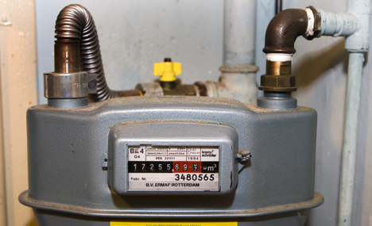

8. Hoeveel kilo mag er maximaal op de weg als er onderstaand bord staat?

